电子商务专业调研报告
泊头市职业技术教育中心
为深入贯彻落实《国家职业教育改革实施方案》及教育部关于推动现代职业教育高质量发展的有关文件精神，主动适应数字经济时代对技术技能人才的新要求，满足区域经济与社会发展对电子商务类中等职业技术人才的迫切需求，我校将电子商务专业的建设与改革作为重点工作之一。
为此，我校成立了电子商务专业专项调研小组，并组织电子商务专业教师团队深入多家具有代表性的电商企业、应用电子商务的传统企业及相关用人单位，进行了实地考察与深度访谈。本次调研重点走访了河北文竹网络科技有限公司、河北京泊防爆有限责任公司以及泊头市亚丰果品有限公司。调研团队通过多种形式，全面了解了电子商务行业的发展态势、企业用人需求、岗位技能要求以及我校毕业生的职业发展情况。在对所获信息进行系统梳理、分析和论证的基础上，形成本调研报告。现将调研情况报告如下：
一、电子商务专业人才的社会需求分析
随着互联网、物联网、大数据、人工智能等新一代信息技术的深度融合与普及，数字经济已成为引领全球经济社会变革、推动我国经济高质量发展的核心驱动力。作为数字经济中最活跃、最集中的表现形式之一，电子商务已经超越了早期单纯的线上交易概念，演进为渗透到生产、流通、消费、服务等社会经济各环节的新型商业基础设施和经济形态。
首先，从宏观层面看，国家“十四五”规划明确提出要“加快发展数字经济”，推动数字产业化和产业数字化。电子商务作为数字经济的先锋与支柱，在促进消费升级、推动乡村振兴、保障供应链稳定、创造社会就业等方面发挥着不可替代的作用。
其次，从行业结构看，电子商务的边界在不断拓展和模糊。它不仅孕育了纯电商平台和代运营公司，更深刻地改造了传统制造业、农业、批发零售业乃至服务业。几乎所有行业的企业都面临着“数字化转型”的课题，而电子商务是其首要突破口。这种“万物皆可电商”的趋势，使得人才需求从集中的互联网行业，扩散到国民经济的各行各业。
再次，从岗位需求层次看，市场呈现出“金字塔”形结构。塔尖是高端的战略规划、数据分析与产品经理人才，塔基是庞大的客服、物流、电销等基础操作人才，而处于塔身位置、需求量最大的，正是能够直接从事网络营销、平台运营、视觉设计、客户关系管理等工作的中级应用型技术技能人才。这正是我们中等职业教育电子商务专业培养的核心目标。
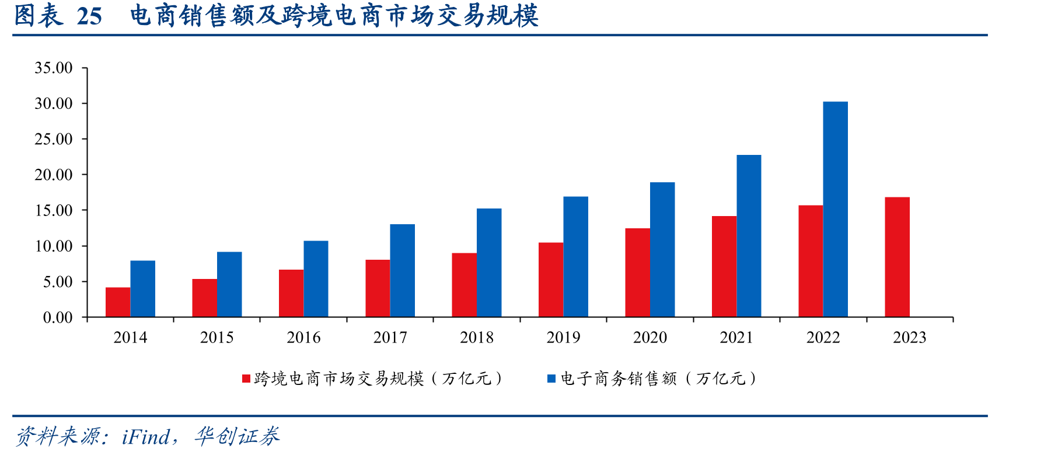
所以，当前及未来一段时期，社会对具备综合职业能力、能够服务于生产、管理、服务第一线的电子商务中级专业人才的需求是持续且旺盛的。这一人才缺口，为我校电子商务专业的发展提供了广阔的市场空间和明确的社会导向。
二、电子商务的发展现状与趋势
电子商务行业在经过近二十年的高速发展后，已进入一个以“新技术、新业态、新模式”为特征的成熟与创新并存的新阶段。其现状与趋势主要体现在以下几个方面：
1.技术驱动智能化、个性化深度发展
人工智能、大数据、VR/AR等技术正与电子商务深度结合。AI客服、智能推荐算法、用户画像精准营销已成为标配；大数据分析被用于市场趋势预测、库存管理和营销决策；VR/AR试妆、试衣等沉浸式购物体验也开始在特定领域应用。这要求未来的电商人才不仅要会操作平台，还要具备一定的数据意识和运用智能工具的能力。
2. 商业模式持续迭代与创新：
直播电商成为新常态：直播成为了集品牌宣传、用户互动、产品销售于一体的综合阵地。对主播、助播、运营、策划等岗位产生了巨大需求。
社交电商与社群营销深化：基于微信、小红书、抖音等社交平台的私域流量运营变得至关重要。企业需要擅长内容创作、社群维护和粉丝运营的人才。
跨境电商步入发展快车道：在“国内国际双循环”战略指引下，中国制造正加速走向全球。熟悉国际贸易规则、平台操作、跨境物流与海外营销的人才极为紧缺。
3.产业融合与全域运营成为关键
线上与线下的边界日益模糊，“线上引流、线下体验”的全渠道运营模式成为品牌商的标配。企业需要能够整合线上线下资源，进行全域营销策划与执行的复合型人才。
- 政策环境持续优化
《电子商务法》及后续一系列配套政策的出台，为电子商务的规范健康发展提供了法律保障，也对从业者的法律意识、合规经营能力提出了更高要求。
综上所述，电子商务行业正朝着更加智能、融合、多元和国际化的方向演进。我们必须前瞻性地把握这些趋势，才能培养出不被时代淘汰、甚至能引领行业发展的优秀毕业生。
三、我国急需电子商务应用型专门技术人才
行业的飞速发展带来了巨大的人才缺口，但与此同时，企业“招人难”与毕业生“就业难”的结构性矛盾依然存在。其核心在于人才培养质量与市场需求之间的错位。
- 人才缺口数量巨大
根据国内权威机构预测，未来五年，我国电子商务全产业链的人才需求总量将高达1500万至2000万人。其中，以“网络营销”、“电商运营”、“新媒体推广”、“直播电商”、“跨境电商运营”、“数据分析”等岗位的缺口最为突出。
- 能力要求趋向综合化
调研中，企业反复强调，他们需要的不再是单一的“操作工”，而是“一专多能”的复合型人才。这种“技术+营销+管理”的复合能力，是目前中职毕业生普遍欠缺的，也是我们教学改革需要着力强化的方向。
- 实践能力是核心竞争力
问卷调查结果显示，超过85%的受访企业将“实战经验”和“项目操作能力”作为招聘中职生的首要考量因素。他们希望毕业生在校期间就能接触真实项目，熟悉主流电商平台的操作规则，能够独立完成诸如店铺开设、详情页制作、直通车推广、短视频拍摄剪辑、直播策划与执行等具体任务。这凸显了加强校内实训、深化校企合作、引入真实项目进课堂的极端重要性。
四、本区域及经济发达地区对电子商务专业人员的需求
本次调研特别聚焦于泊头市及其所处的京津冀经济圈，发现区域经济转型对电子商务人才的需求同样迫切且具有地方特色。
- 本地传统企业的“电商觉醒”
以河北京泊防爆有限责任公司为例，作为一家传统的工业制造企业，近年来，公司深刻感受到线上获客的必要性。然而，公司内部极度缺乏既懂防爆产品技术知识，又精通网络营销推广的复合型员工，导致线上投入产出比不高。他们对我校的期望是，能够培养出愿意扎根本地工业企业发展，具备工业品网络营销能力的学生。
- 特色农产品的“上行通道”
泊头市亚丰果品有限公司是本地农产品电商化的成功典范。该公司通过淘宝、拼多多及社区团购平台，将泊头鸭梨等特色水果销往全国。他们面临的人才难题是：急需能够进行农产品品牌故事化包装、短视频内容创作、直播带货以及管理线上客户社群的专门人才。这为我校专业建设提供了特色化发展的方向，即可考虑开设“农产品电商”相关的特色课程或方向模块。
- 服务外包企业的“人才基地”需求
河北文竹网络科技有限公司作为一家专业的网络科技公司，业务涵盖电商代运营、新媒体整合营销、软件开发等。公司每年都需要大量能够快速上手的初级运营和客服人员，他们非常愿意与我校开展“订单班”合作，按照其公司标准联合培养学生，学生毕业后经考核可直接录用。
五、我校电子商务专业的办学条件
1. 教学设施完善
学校拥有多媒体教室15间，计算机800余台，建有电子商务实训室6个、网络营销模拟平台、摄影棚等专业设施，能满足电子商务专业教学与实训需求。
2. 师资力量雄厚
本专业现有专任教师17人，其中高级职称7人，中级职称7人，兼职企业导师1人，多数教师具备“双师型”素质，拥有丰富的教学与实践经验。
3. 校企合作深入
学校与河北文竹网络科技有限公司、河北京泊防爆有限责任公司等多家企业签订了深度校企合作协议，构建了较为稳定的合作关系。合作内容已超越简单的实习安置，迈向共同育人：
共定培养方案：企业专家参与专业建设指导委员会，共同审定人才培养方案和课程标准。
共建课程资源：合作开发了《网店运营实务》、《新媒体营销》等核心课程的校本教材和实训项目包。
共担教学任务： 企业技术人员承担部分实践性强的教学模块，如“直播脚本策划”、“数据分析报告撰写”等。
共享实训资源：上述企业作为我校稳定的校外实习基地，每年接收大量学生进行认知实习、跟岗实习和顶岗实习。
4. 发展前景广阔
本专业坚持以就业为导向，注重学生综合素质与职业技能的培养，通过“校内学习+企业实践”的模式，增强学生的就业竞争力，力争将电子商务专业打造成河北省中职品牌专业。
5. 就业方向明确
本专业毕业生就业面宽广，适应性强。主要就业方向包括：
电商平台运营类： 电商平台运营助理、店铺运营专员、品类运营等。
网络营销类： 网络推广专员、新媒体运营、内容营销、直播主播/助理、短视频运营等。
视觉设计类：网店美工、平面设计师、短视频剪辑师等。
客户服务类： 在线客服、客户关系维护专员等。
6. 师资持续建设
学校高度重视“双师型”教师队伍建设，鼓励教师参与企业实践与培训，不断提升教学能力与专业水平，以适应电子商务快速发展的需要。
六、对我校“电子商务专业”建设的建议
基于以上调研分析，为将我校电子商务专业建设得更具特色、更富活力、更有成效，特提出以下建设性建议：
1. 持续推进培养模式创新，构建动态响应机制
中等职业教育的生命力在于其与产业需求的契合度。我们必须建立并完善一个能够快速响应市场变化的专业动态调整机制。
做实专业建设指导委员会：委员会成员应包含来自不同类型企业的一线专家、人力资源负责人以及优秀毕业生代表。委员会应定期召开会议，对行业动态、岗位能力变化进行研讨，并对人才培养方案、课程设置、教学内容提出具体的、可执行的修订意见。
推行“项目引领、任务驱动”的教学模式：在专业核心课程中全面推广基于真实工作过程的教学方法。将企业的真实项目转化为教学案例和实训任务，让学生在完成具体项目的过程中构建知识体系、锻炼职业技能、培养团队协作和解决问题的能力。
2. 深化工学结合路径，打造校企命运共同体
校企合作不能停留在协议层面，必须向纵深发展，实现学校与企业的“双向奔赴”。
共建“教学企业”：积极争取与河北文竹网络科技等核心合作企业共建校内“直播基地”或“电商运营服务中心”。。企业提供项目、技术和导师，学校提供场地、设备和学生团队，实现“教学、生产、运营、服务”一体化。学生在企业导师和专业教师的共同指导下，轮岗完成真实工作任务，实现“边工边学、工学交替”。
3. 全面推行与优化“双证书”培养制度
“双证书”制度是检验人才培养质量、提升毕业生就业竞争力的重要手段。
证书对接岗位：将职业资格证书的考核标准有机融入日常教学。除了通用的计算机和英语等级证书，重点对接“电子商务师”、“网络营销师”、“直播销售员”、“网店运营推广”等与核心就业岗位直接相关的“1+X”证书制度试点证书。
改革评价体系： 建立以能力为本位的多元化考核评价体系。学生的学业评价应综合考量其项目完成质量、实训作品水平、职业资格证书获取情况以及在企业实习实践的表现。鼓励学生以运营数据、策划方案、设计作品等作为毕业综合实践成果。
结语
本次调研使我们更加深刻地认识到，数字经济浪潮下的电子商务行业，既为中等职业教育带来了前所未有的历史机遇，也对我们的人才培养工作提出了严峻的挑战。面对广阔的市场需求、快速的技术迭代和日益综合化的能力要求，固步自封没有出路，唯有改革与创新才是正道。
我校将坚定不移地以服务区域经济社会发展为己任，紧跟产业发展趋势，充分吸收本次调研的成果，持续优化专业结构，深化教育教学改革。我们将以更大的决心、更实的举措，推动产教融合走深走实，努力将电子商务专业建设成为能够精准对接市场、赋能学生成长、有力支撑区域经济发展的特色品牌专业，为泊头乃至河北省的数字经济建设培养和输送更多“用得上、留得住、发展好”的高素质技术技能人才。

